Итоги исполнения бюджета Петриковского района
за 9 месяцев 2022 года

Доходы консолидированного бюджета района за 9 месяцев текущего года с учетом безвозмездных поступлений сформированы в объеме 54 542,6 тысяч рублей, что составляет 79,2% годового плана.
Из республиканского бюджета получена дотация в сумме 25 123,9 тысяч рублей.
Безвозмездные поступления из областного бюджета профинансированы в сумме 9 284,4 тысяч рублей.
В структуре доходов удельный вес дотации составляет 46,1%, на собственные доходы приходится 36,9%, безвозмездные поступления из областного бюджета составляют соответственно 17%.

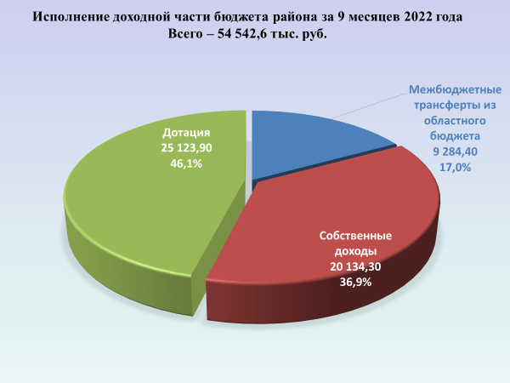

Собственная доходная часть консолидированного бюджета района за январь-сентябрь текущего года сформирована в объеме 20 134,3 тысяч рублей налоговых и неналоговых доходов. Поступления доходов за отчетный период текущего года по сравнению с аналогичным периодом 2021 года увеличились на 3 489,7 тысяч рублей или на 21,0%.
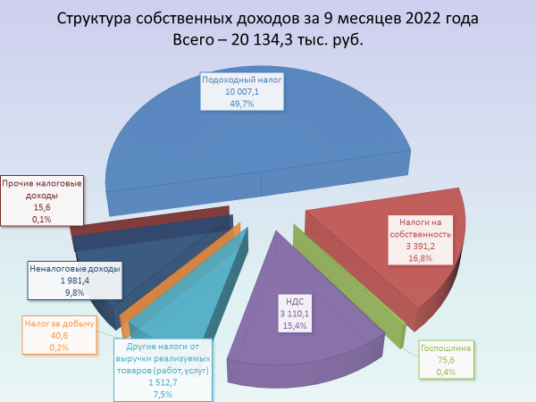
Поступления ключевого доходного источника районного бюджета - подоходного налога с физических лиц за 9 месяцев текущего года составили 10 007,1 тысяч рублей. Данный доходный источник сформировал 49,7 % собственных доходов.
По сравнению с аналогичным периодом прошлого года объем налога увеличился на 2 500,2 тысяч рублей или на 33,3 %.
20,9% от общей суммы поступлений собственных доходов формируют платежи бюджетообразующих предприятий, которыми в районный бюджет уплачено 4 211,0 тыс. рублей налоговых и неналоговых доходов.
Открытым акционерным обществом «Беларуськалий» в бюджет района уплачено 2 090,1 тыс. рублей, что составляет 49,6% от платежей бюджетообразующих предприятий.

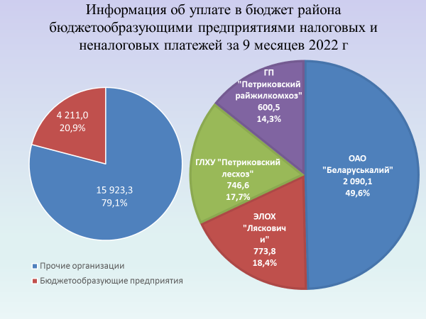

Расходы бюджета района за январь-сентябрь текущего года произведены в пределах поступивших в бюджет доходов и средств из вышестоящих бюджетов и составили 53 172,4 тысяч рублей.
Профинансированы все первоочередные расходы и мероприятия, предусмотренные бюджетом.

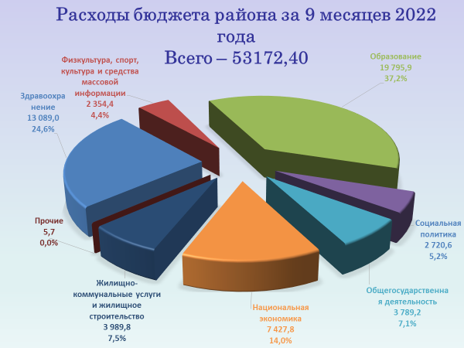

Сохраняется социальная направленность бюджета.
Отрасли социальной сферы за 9 месяцев текущего года профинансированы в сумме 37 941,2 тысяч рублей. Их удельный вес в общих расходах бюджета составил 71,4 %.
В сложившейся структуре расходов 35 690,8 тыс. рублей или 94,1 % составляют социально значимые расходы.

